Сценарий военно-патриотической игры «Патриот»
- Команды строятся.
- Проходит регистрация и командам вручают маршрутные листы.
- Звучит марш, выходит ведущий

Ход мероприятия.

Сержант: Отряды! Стройся! Здравия желаю, товарищи новобранцы! Рад приветствовать вас. Проверим явку (читает по списку) Команда школы номер __? (команды отвечают) Команда школы номер __? (и тд.)

Выходит капитан
Музыка фоном
Сержант: Здравия желаю, товарищ капитан!
Капитан: Вольно.
Сержант: Разрешите доложить!
Капитан: Докладывай, сержант.
Сержант: Прибывшие новобранцы по вашему указанию построились.

Капитан осматривает новобранцев
Капитан: Рота, равняйсь! Смирно! Сегодня, как и в былые времена, наша Армия славится своими воинами. У неё славное прошлое и, надеемся достойное будущее. А будущее нашей Армии – это вы, сегодняшние наши мальчишки и девчонки. И от того, какими вы вырастите, и зависит мощь нашей Армии. Военно-патриотическую игру «Патриот» считать открытой!

Звучит гимн

Капитан: (Обращается к сержанту) Какое важное качество должно быть в солдате, сержант?
Сержант: (Бежит к капитану) П..патриотизм…
Капитан: Отставить неуверенность. Ответить четко!
Сержант: Патриотизм, товарищ капитан!
Капитан: Верно. (Обращается к новобранцам) Отношение к Родине, любовь к своему народу, желание чтить родные традиции, гордость за нацию и победы своей страны – все эти понятия приравнивают к качествам, свойственным настоящему патриоту. Сегодня я буду смотреть насколько каждый из вас готов нести гордое звание «Патриот» и кто на самом деле является патриотом своей страны!
Капитан: Вольно! Сержант! Принимайте командование на себя. Задача: проинформировать новобранцев. Выполнять!
Сержант: Есть!
Капитан уходит
Сержант: На территории сквера расположено 10 пунктов, которые вам необходимо посетить строго по порядку, который указан в маршрутном листе. После прохождения каждого испытания, если вы этого достойны, вам будут выдавать значок флага России. Эти значки будут приближать ваши шансы на победу и получения звания «Патриот». Те команды, которые наберут 10 значков, будут по праву называться настоящими патриотами нашей Родины! По завершению всех испытаний необходимо сдать маршрутный лист. Задачи поставлены, маршрутные листы получены. Приступить к выполнению!
Фанфары на начало испытаний
Время работы на каждой площадке – 5 минут, 2 минуты на переход.
Капитан: Это были не легкие испытания, но вы справились с ними. Смею заявить, что каждый из вас достоин звания «Патриот»! Для награждения приглашается заместитель директора по учебно – воспитательной работе Борисоглебского центра внешкольной работы Ляхова Татьяна Сергеевна.
Награждение благодарностями
Сержант: Троекратное ура! На этом военно- патриотическая игра «Патриот» объявляется закрытой! Вольно! Разойтись!

Площадка «Саперы».
Небольшое заминированное ‘поле’. Играют три человека от команды.
Задача: найти и разминировать (выкопать) 4 мины за 3 минуты.
Реквизиты: миноискатель палка и детская лопатка.
Инструктор: приветствую вас, юные новобранцы. Вы пришли на площадку «Саперы». Каждый сапер выполняет очень опасную работу: обезвреживает и уничтожает мины, тем самым спасая жизни своих товарищей. Сейчас у вас есть возможность почувствовать себя в роли сапера. Вам необходимо сейчас выбрать трех человек, которые отправятся на минное поле.
Команда выбирает троих человек.
Инструктор: Я выдаю вам миноискатели и саперную лопатку. У вас будет 3 минуты на поиск мин и их обезвреживание. Если вдруг вы наткнулись миноискателем на мину, то можете приступать выкапывать. Но если вы наступаете на мину ногой, то к сожалению, команда испытание проваливает.
Инструктор указывает начало минного поля
Инструктор: время пошло!

Площадка «Оказание первой медицинской помощи»
Небольшое поле. 2 медика и 3 раненных от команды.
Задача: из команды выбираются 2 медика, которые должны перебинтовать раненого и перенести всех до финиша. (например: двое сцепив руки переносят третьего. Один на спине переносит другого). До финиша-10 м.
Реквизиты: бинты.
Инструктор: Добро пожаловать на площадку «Первой медицинской помощи». Каждый солдат рискует своей жизнью, своим здоровьем и поэтому должен уметь оказать первую помощь себе и товарищам. Предлагаю, выбрать из команды двух медиков и трех раненных.
Команда выбирает троих человек.
Инструктор: трое раненных солдат располагаются по полю в хаотичном порядке (не ближе чем на 10 метров от старта). По моему сигналу два медика бегут к раненным. У одного ранение в голову, у второго в ногу, у третьего в плече и он без сознания. Я выдаю вам бинты. Ваша задача перебинтовать соответствующую зону ранения и перенести раненных к нам. Вы можете кооперироваться, нести вдвоем одного, например.
Участники занимают свои места
Инструктор: Приготовились, время пошло!

Площадка «Переправа»
Команда на старте, один участник на другой стороне. По объявлению старта отдельный от всех участник бежит к команде с обручем на веревке. Один из участников встает в обруч и он переправляет его через «болото». После, переправленный участник бежит за след. участником. Выигрывает команда, чье время переправы меньше всех.
Реквизиты: Обруч на веревке.
Инструктор: Вас приветствует площадка «Переправа». Участвует вся команда. Определите участника, который будет переправлять первым.
Команда выбирает участника
Инструктор: Выбранный участник сразу же переходит на ту сторону. Я вручаю ему обруч с помощью которого он будет переправлять первого участника на ту сторону. Задача: добежать до команды, один из участников встает в обруч и таким образом его переправляют. Далее, обруч берет переправленный и бежит за следующим. Ваше общее время я запишу в маршрутный лист.
Инструктор указывает старт
Инструктор: Начали!

Площадка «Метание гранат»
Метание гранаты. У каждого по одной попытке.
Реквизиты: кегли.
Инструктор: Добрый день. Каждый солдат должен обладать такими качествами, как выносливость, быстрота, мужество, смекалка, ловкость. Предлагаю проверить каждому из вас вашу ловкость. Участвует вся команда.
Команда выбирает участников
Инструктор: Все по очереди метают гранату по одному разу. Я записываю только один лучший, то есть, самый дальний результат.
Инструктор указывает старт
Инструктор: Начнем.

Литературная площадка
Необходимо прочитать патриотическое стихотворение или спеть часть песни.
Инструктор: Вы прибыли на литературную площадку.
Инструктор: Стихотворение, песня… Они всегда сопровождали солдата в походе и на привале, а иногда и в бою. Песня помогала ему преодолевать трудности и лишения фронтовой жизни, поднимала боевой дух воинов, сплачивала их, шла с солдатом в бой, вливала в него новые силы, отвагу, смелость.
Инструктор: Ваша задача, прочесть патриотическое стихотворение или спеть отрывок из военной песни. Вы можете выполнить задание всей командой или несколькими участниками или вообще выбираете одного из вас.
Готовы? Начинаем.

Площадка «Челночный бег»
Участник стартует по свистку. Задача: схватить кубик под ногами, добежать до другого кубика (он в метрах 10), поменять кубики местами, вернуться к старту, положить кубик там и пробежать мимо другого кубика. Все это засекают секундомером.
Реквизиты: Два кубика, секундомер, свисток.
Инструктор: приветствую вас, юные новобранцы. Вы пришли на площадку «Челночный бег». Челночный бег тренирует такие физические качества, как: спринт на короткие дистанции; резкий старт и торможение; координация, благодаря сменам режима бега; быстрая реакция; выносливость и ловкость за счёт постоянной смены темпа и направления движения.
Участвует вся команда по одному. (Объясняет задачу)
Я буду суммировать и записывать общее количество времени. Чем быстрее вы выполняя челночный бег, тем больше шансов на победу.
Инструктор указывает старт
Инструктор: (свисток)

Площадка «Загадочная»
Решить кроссворд
Реквизиты: 10 кроссвордов, ручка.
Инструктор: Вы прибыли на загадочную площадку. Добро пожаловать.
Инструктор: Задача очень проста. Перед вами кроссворд. Вам дается пять минут на его решение. Больше ответов – больше шансов на победу.
Инструктор: Время пошло.
Решите кроссворд.
Вопросы по вертикали:
1. Солдатская рубашка?
6. Снаряд который взрывается после броска?
7. Бывает противотанковая?
9. Военная машина на гусеницах?
10. Место где прячется солдат во время боя?
13. Награда за отвагу?
15. На них сражались в небе?
Вопросы по горизонтали:
2. Команда стрелять?
3. Знаки отличия военных?
4. Больница для военных?
5. Высшая награда?
6. Остается от патрона после выстрела?
8. Бегут с криком ура?
11. Головной убор военного?
12. Стреляет ядрами?
14. С ним прыгают с самолета?
16. Управляет самолетом?
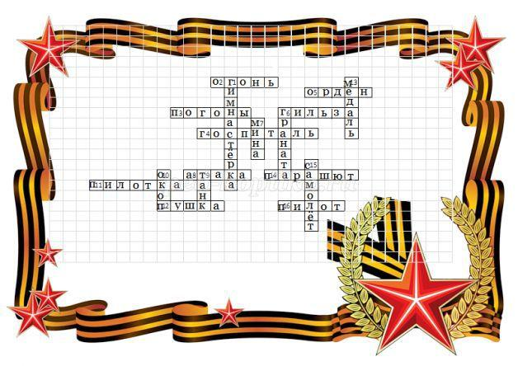

Площадка «Герб»
Инструктор: Герб — это визуальный опознавательный знак (подвид эмблем), составленный и употребляемый по определенным правилам.
Инструктор: Герб служит для отличия одного владельца (личности, семьи, рода; населённого пункта, города, территории, государства, межгосударственного объединения; общественной, профессиональной, социальной или иной корпорации) от других.
Инструктор: Вам необходимо дать ответы на вопросы викторины. Начали!

Вопросы с ответами:
1. Назовите вспомогательную историческую дисциплину, изучающую историю гербов, правила их построения и использования? (Геральдика).
2. Что такое герб? (это отличительный знак, эмблема государства, города).
3. Кто изображен на гербе России? (Орел двуглавый).
4. Что расположено над головами орла? (Три короны).
5. Что сжимает орел правой лапой? (Скипетр).
6. Что у орла в левой лапе? (Держава).
7. Где мы встречаемся с изображением герба? (на паспорте граждан РФ, свидетельстве о рождении, аттестате об окончании школы, на денежных знаках, почтовых марках, открытках, правительственных наградах).
8. Из фрагментов составьте 3 герба и назовите их принадлежность. (герб России, Воронежа и Борисоглебска).

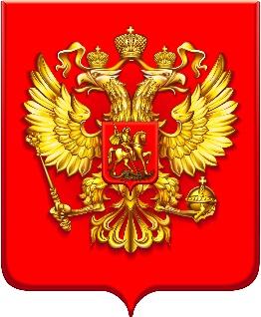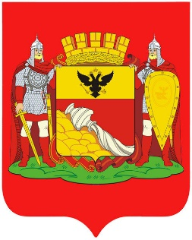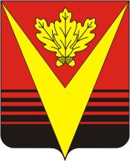
герб России герб Воронежа герб Борисоглебска

Площадка «Флаг»

Инструктор: Флаг – знамя, которое является средством передачи информации обществу людей. Для этих целей используют не только различные цветовые сочетания, но и символы (герб, эмблема, надпись и проч.).

Инструктор: Помимо государственных флагов страны имеют воинские знамена, которые могут отличаться от национальных и иметь даже более богатую историю.

Инструктор: Существуют также региональные флаги, флаги городов и поселений. Они вывешиваются во время официальных мероприятий или праздников наряду с общегосударственными.

Инструктор: Команда должна пройти тест, выбрав один вариант ответа. Вперед!
Тест «Флаг»
1. В каком порядке располагаются цвета на российском флаге?
1) Красный, белый, синий 2) Белый, синий, красный 3)Белый, красный, синий

2. Укажите основные цвета флага Воронежской области.
Красный, белый, желтый 2) Красный, желтый, зеленый 3) Красный, желтый, черный

3. Сколько дубовых листьев изображено на флаге Борисоглебска?
1) 3 2) 2 3) 5

4. Какое общее название имеет флаг, который включает в себя три цвета, расположенные горизонтально или вертикально?
1) Тройное братство 2) Триптих Триколор

5. Укажите старинное название флага
1) Стяг 2) Знамя 3)Флажок

6. С помощью какого приспособления поднимают флаг?
1) Вышка 2) Флагшток 3) Древко

7. В каком году был утвержден государственный флаг Российской Федерации?
1) 1918 2) 1991 3) 2000

8. Отношение ширины флага к его длине?
1) 3:2 2) 1:2 3)3:4

9. Когда отмечается День Государственного флага России?
1) 22 августа 2) 12 декабря 3) 4 ноября

10. В каком городе был впервые официально поднят трехцветный российский флаг?
1) Санкт-Петербург 2) Москва 3)Воронеж
Площадка: «Гимн»

Инструктор: Вы на площадке «Гимн». Впишите пропущенные слова в текст гимна РФ и исполните 1 куплет и припев.

Россия - священная наша держава!
Россия - любимая наша страна!
Могучая воля, великая слава -
Твое достоянье на все времена.
Славься, Отечество наше свободное -
Братских народов союз вековой.
Предками данная мудрость народная.
Славься, страна! Мы гордимся тобой!
От южных морей до полярного края
Раскинулись наши леса и поля.
Одна ты на свете! Одна ты такая!
Хранимая Богом родная земля.
Широкий простор для мечты и для жизни,
Грядущие нам открывают года.
Нам силу дает наша верность Отчизне.
Так было, так есть и так будет всегда!

Вопросы:
- Кто написал музыку и слова современного гимна? (Слова С.В. Михалкова, музыка А.В. Александрова).
- Каковы правила поведения граждан при исполнении государственного гимна? (Его исполнение сопровождается знаками наивысшего уважения – все присутствующие встают, а военные отдают честь или салютуют оружием).
- Как назывался гимн России до 1917 года? («Боже, царя храни»).
- Есть ли гимн у Воронежской области? (Решение о принятии гимна Воронежской области до сегодняшнего дня не принято, правовое поле триединства герб - флаг - гимн в областном законодательстве не прописано).

